astynax mexicanus

Ziende grottenvisjes
Als je oogloze vissen uit verschillende grotten met elkaar kruist, levert dat soms ziende nakomelingen op, ontdekte de Amerikaanse bioloog Richard Borokowski.
Een ondersoort van Astyanax mexicanus, in Nederland bekend als de blinde holenvis of de grottenzalm, heeft geen ogen. Helemaal niet erg, want deze bleke visjes brengen hun hele leven in het donker door. Ogen laten groeien zou dus zonde van de moeite zijn.
De blinde vorm komt in 29 Mexicaanse grottenstelsels voor, maar is niet overal precies hetzelfde. Hij is in de loop van honderdduizenden jaren op minstens drie plaatsen ontstaan uit de ziende vorm, blijkt uit genetisch onderzoek. De resulterende groepen vissen danken de afwezigheid van ogen ieder aan een ander pakket van genetische mutaties
Samen zullen ze daarom nog wél alle genen in huis hebben voor een stel werkende kijkers, bedacht Borokowski. Bij volgehouden verschillende kruisingen tussen de verschillende populaties zouden die genen bij een deel van de jonge visjes samen moeten komen, met normale ogen tot gevolg. Hij besloot het te proberen.
En ja hoor. Volmaakt oogloze ouders, die hij had gevangen in verschillende Mexicaanse grotten, brachten af en toe ziende kinderen voort.
Dat bewijst nog maar weer eens, schrijft de bioloog in vakblad Current Biology, dat krachtige natuurlijke selectie soms via verschillende wegen op dezelfde oplossing uitkomt. ( = convergente evolutie )
In dit geval dus het weglaten van overbodige ogen.
(Elmar Veerman)
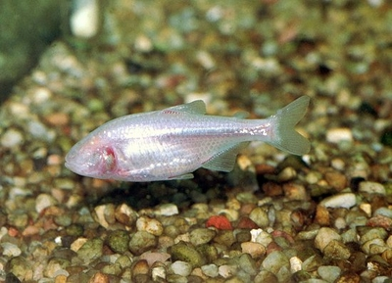
De blinde vorm heeft helemaal geen ogen.
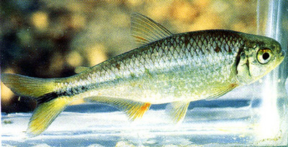
De ziende vorm wel.
http://www.nature.com/news/2008/080107/full/news.2008.414.htm
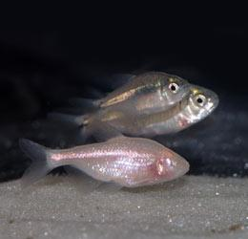
The offspring of crossbred blind cave fish see like their surface-dwelling cousins, shown in the background.R. Bolowskyl
Naam: Blinde holenvis, Astyanax fasciatus mexicanus
Familie: Characidae
Areaal: Texas, Mexico tot Panama
Ooit beschouwde men de Blinde holenzalm als een zelfstandig geslacht, zelfs als te plaatsen in een apart geslacht ( Anoptichthys), maar uiteindelijk werd aangetoond dat het in feite een afwijkende, in grotten levende, oog- en pigmentloze vorm ( = bestaande uit minstens 3 ondersoorten ) is van de mexicaanse zilverzalm (Astyanax mexicanus), die in hetzelfde gebied ook de bovengrondse wateren bewoont.
Deze vorm van in onderaardse grotten levende karperzalm is alleseter en vindt zijn voedsel door het goed ontwikkelde zijlijnorgaan.
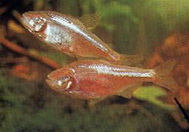
Blinde grotvissen
Het is een wereldwijd fenomeen dat wezens die in grotten leven blind worden. Sommige vissen raken hun ogen zelfs helemaal kwijt.
Bij anderen verschrompelen de ogen en verliezen ze hun functie en bij veel grotvissen verandert ook de kleur van de schubben.
Zijn deze geleidelijke veranderingen het gevolg van natuurlijke selectie (Darwins mechanisme voor evolutie) of genetische verschuiving in de allelen frequenties van kleine subpopulaties tengevolge van genetische drift ( = genetische erosie of verschraling ? ) Het antwoord is ----> beiden : Ook Genetische drift en natuurlijke selectie gaan samen
Adaptationisten
Darwin zelf zag geen nut voor functieloze ogen. Hij schreef de blindheid toe aan het voortdurend en permanent in onbruik raken van het zien in de obligate duisternis van grotten -
Dat is een hypothese gestoeld op Lamarck. en op diens theoretische principe " use it or loose it"
Lamerkisme is verkeerd gebleken :maar het betekent niet dat het natuurlijke selectie principe als onderdeel van het mechanisme, verkeerd is , noch dat veranderingen van allelen frekwenties in een kleine subpopulaties van ecomorphen niet verenigd kan worden met NS ...integendeel
Een aantal Amerikaanse biologen hebben de veranderingen in blinde grotvissen onderzocht. Hun publicatie in Current Biology werd samengevat in Science Daily.
Waar het in hun conclusie op neerkomt is dat de verandering in pigmentatie veroorzaakt wordt door Genetische drift / Genetic drift
De pigmenten worden soms lichter en soms ook donkerder (m.a.w. deze eigenschap kan alle richtingen uit ) Maar omdat de ogen altijd afstierven( een richting uit dus ) , schreven ze de blindheid toe aan natuurlijke selectie - "regressieve evolutie" noemden ze het.
Er is trouwens geen enkele reden om genetische drift NIET te kombineren met natuurlijke selectie ....
Terzelfdertijd werd het zijlijnsysteem geoptimaliseerd in de richting van een voedsel-zoekend apparaat
Evolutie bevoordeligt blindheid in de duistere omgeving vanwege de hoge metabolische en energetische 'kosten' bij het onderhouden van ogen.
Hun verklaring ( aan de hand van deze kosten) breng wel wat verbazingwekkende feiten over ogen aan het licht.
"Zijn ogen in een grot nadelig, en zo ja, waarom?"
-Het aanmaken van ogen kost ( bij deze vissen ) veel minder energie dan het vervangen van ogen door ander weefsel, omdat de ogen eerst beginnen te ontwikkelen en pas daarna afsterven na vele celcycli van weefselgroei en -vervanging.
-De 'onderhoudskosten' voor de ogen zijn echter hoger dan die van de hersenen. Het kost zelfs nog meer energie om een oog te onderhouden in het donker; er wordt dan ongeveer 50% meer zuurstof verbruikt voor het opbouwen van het netvlies.
-Het onderhouden van de structuur van het oog geeft nog eens een kostenverhoging van 10% omdat de lichtgevoelige cellen een continue vernieuwing ondergaan. Jaarlijks kan de complete structuur wel zo'n 35 keer vervangen worden, aldus de schrijvers.
¹Protas, Conrad, Gross, Tabin en Borowsky, "Regressive Evolution in the Mexican Cave Tetra, Astyanax mexicanus," , 20 februari 2007 current biology
Zie ook :Genetic analysis of cavefish reveals molecular convergence in the evolution of albinism
http://www.nature.com/ng/journal/v38/n1/full/ng1700.html

